

Conceptos generales servicios gastronómicos

**Breve descripción:**

El servicio gastronómico implica ofrecer alimentos de manera higiénica y eficiente, con personal capacitado y herramientas adecuadas. La gastronomía ha evolucionado con nuevas técnicas y tendencias como la gastronomía molecular, el slow food y el uso de tecnología. Los restaurantes buscan combinar calidad, ambiente y servicio para satisfacer al cliente y mejorar los procesos operativos.

**Octubre 2024**

Tabla de contenido

Introducción 1

1. Conceptos generales 2

Definición de servicio gastronómico 4

Historia de la gastronomía 4

2. Conceptos generales para la prestación de un servicio gastronómico 7

Arte culinario 7

Procedimiento en el servicio gastronómico 7

2.1. Evolución en la prestación de un servicio gastronómico 9

2.2. Tendencias en la prestación de un servicio gastronómico 9

Gastronomía molecular 11

Cocina Wok 11

2.3. Máquinas y herramientas 12

2.4. Higiene y manipulación de alimentos 14

Buenas Prácticas de Manufactura (BPM) 14

Calidad de las materias primas 15

Higiene de los alimentos, las personas y la cocina 16

Cómo prevenir la contaminación 17

Higiene en la cocina 17

Higiene del personal 18

Síntesis 20

Material complementario 21

Glosario 22

Referencias bibliográficas 24

Créditos 25

Introducción

El servicio gastronómico abarca una amplia gama de elementos, desde la preparación de alimentos hasta su presentación y consumo, asegurando siempre altos estándares de higiene y calidad. La atención al detalle y el uso adecuado de herramientas y técnicas culinarias son esenciales para ofrecer una experiencia satisfactoria al cliente.

A lo largo de la historia, la gastronomía ha evolucionado, adaptándose a las demandas y preferencias de los consumidores. Innovaciones como la gastronomía molecular y el movimiento slow food reflejan un cambio hacia la utilización de ingredientes más saludables y la creación de experiencias culinarias únicas que conectan al comensal con la comida y el ambiente.

Hoy en día, los avances tecnológicos han transformado el sector gastronómico, permitiendo mejorar los procesos, reducir errores y optimizar tiempos. Los restaurantes buscan equilibrar calidad, rapidez y personalización, con el objetivo de superar las expectativas del cliente y ofrecer un servicio memorable.

# Conceptos generales

Para la preparación de diversos platos, manteniendo el concepto gastronómico, es necesario conocer conceptos y procedimientos básicos que permitan una mayor comprensión y apropiación en su implementación en las cocinas. A continuación, se analizarán las técnicas y procesos más comunes que deben realizarse en la preparación de cualquier alimento:

* **Temperatura**

Medida del calor o frío de un objeto o sustancia, que indica la cantidad de energía térmica contenida.

* **Cocción**

Operación culinaria que usa calor para hacer un alimento más sabroso, apetecible y fácil de conservar.

* **Gusto**

Se refiere al sabor y está relacionado con la percepción de placer al consumir un alimento.

* **Textura**

Propiedades visuales y táctiles de una superficie, así como las sensaciones que produce.

* **Higiene**

Conjunto de conocimientos y técnicas para controlar los factores que afectan la salud; implica limpieza y cuidado del cuerpo.

Otros conceptos importantes son:

* **Procesos**

Conjunto de acciones dirigidas hacia un fin; son cambios que ocurren de manera continua y definida.

* **Fritura**

Cocción de un alimento mediante inmersión rápida en grasa caliente, resultando en un alimento seco, crujiente y dorado cuando se hace correctamente.

* **Salteado**

Método de cocción en el que los alimentos se cocinan rápidamente con poca grasa y a fuego alto en una sartén.

* **Insumo**

Ingredientes, envases o empaques de alimentos.

* **Ingredientes primarios**

Elementos constitutivos de un alimento; al cambiar uno de ellos, el producto se convierte en otro.

* **Ingredientes secundarios**

Componentes que, si son sustituidos, alteran las características del producto, aunque sigue siendo el mismo.

* **Alimento perecedero**

Alimento que puede experimentar alteraciones en un tiempo corto y requiere condiciones especiales de procesamiento, conservación, transporte y expendio.

* **Alimento no perecedero**

Alimento que también puede sufrir alteraciones, pero en un periodo más prolongado; necesita condiciones específicas de conservación y transporte.

Un restaurante es un establecimiento comercial donde se paga por la comida y bebida para ser consumidas en el mismo local o para llevar. Hoy en día, existe una gran variedad de modalidades de servicio y tipos de cocina.

Una cafetería, cafetín o simplemente café es un lugar donde se expenden café y otras bebidas, y a veces se sirven aperitivos y comidas. Este tipo de establecimiento comparte características tanto con un bar como con un restaurante.

Los restaurantes empresariales han innovado el antiguo concepto de comedores industriales.

### Definición de servicio gastronómico

Un servicio gastronómico es aquel en el que se tiene en cuenta cada aspecto relacionado con el área de la alimentación, desde la higiene de los productos o materias primas, equipos, herramientas y el espacio en el que se llevan a cabo los procesos de elaboración de alimentos, hasta el área de servicio.

Otro aspecto relevante es el personal, que debe estar capacitado para brindar el servicio requerido por el cliente, tanto desde la cocina como en la interacción directa con los comensales.

### Historia de la gastronomía

Exploremos la historia de la gastronomía, comenzando con el origen de la cocina, vinculada a la evolución del ser humano en su proceso de civilización.

1. Historia de la gastronomía

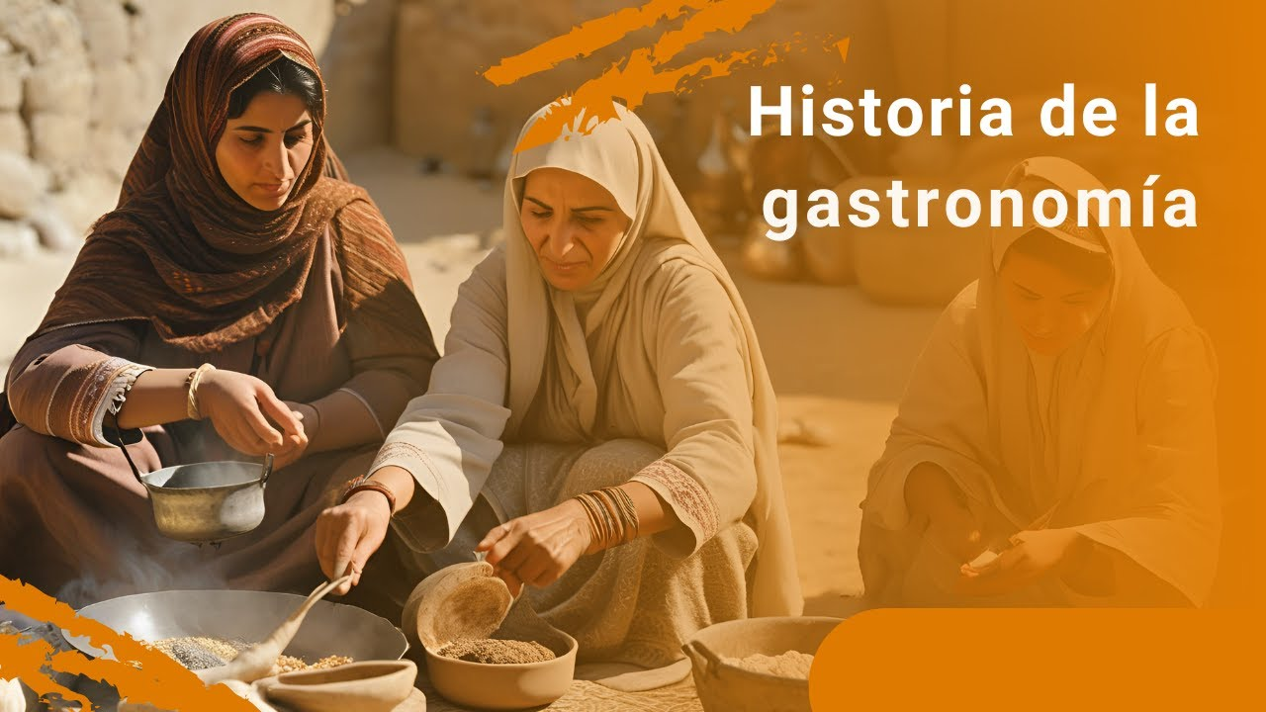

[**Enlace de reproducción del video**](https://www.youtube.com/watch?v=s_79nCXxhf4)

|  |
| --- |
| **Síntesis del video: Historia de la gastronomía** |
| Tras un rayo que provocó un incendio, los seres humanos descubrieron algo nuevo. Al usar el fuego para calentarse y protegerse de los animales, algo de comida cayó accidentalmente en las llamas, lo que llevó al hombre de Neandertal a descubrir, sin querer, el proceso de cocción.  Desde entonces, los alimentos básicos, como el arroz, el maíz, el trigo y otros granos, siempre necesitaron calor para ser comestibles. En respuesta a esta necesidad, las primeras civilizaciones crearon ollas de arcilla, un material resistente y seguro, aunque no tan bueno para transmitir calor de manera eficiente.  Los arqueólogos han encontrado pistas que muestran cómo se colocaban piedras alrededor del fuego para sostener las ollas o colgaban vasijas sobre las llamas. Incluso, algunas ollas tenían patas, y en algunos casos, para acelerar la cocción, añadían piedras calientes directamente a los alimentos.  Con el tiempo, el metal se convirtió en el material estrella para hacer ollas y sartenes. Es duradero, se puede moldear en diferentes formas y tamaños, y, lo más importante, transmite el calor de manera rápida y eficiente, revolucionando la cocina a lo largo de la historia. |

# Conceptos generales para la prestación de un servicio gastronómico

Saber valorar y apreciar en toda su plenitud la comida, la bebida y el servicio que las acompaña convierte a una persona en un buen gastrónomo.

La gastronomía está estrechamente vinculada a todos los elementos que conforman la elaboración de alimentos y bebidas, así como al servicio que los ofrece a los clientes. No solo satisface las necesidades alimenticias, sino que también brinda una oportunidad de escape en una sociedad cada vez más estresante. El comensal puede disfrutar tanto de la calidad y presentación de la comida como de las características del entorno en el que la consume.

Algunas personas limitan la gastronomía al arte culinario, definiéndola como el arte de preparar una buena comida. Sin embargo, no se trata solo de cocinar, sino también de crear, conocer, experimentar y vincular diferentes aspectos relacionados con la cocina.

### Arte culinario

Es una forma creativa de preparar los alimentos, que depende en gran medida de la cultura y del conocimiento de los ingredientes, su preparación y los rituales sociales asociados a la comida.

### Procedimiento en el servicio gastronómico

El servicio gastronómico consiste en un conjunto de actividades interrelacionadas que ofrece un prestador con el objetivo de que el cliente reciba el producto en el momento y lugar adecuados. Los procedimientos para la prestación de este servicio implican una serie de pasos indispensables para garantizar su éxito.

* **Presentar la oferta de servicio al cliente**

Es fundamental causar una buena impresión durante el primer contacto. Se presenta documentación atractiva que incluye detalles de los salones disponibles y sugerencias de menús.

* **Elaborar la cotización**

Se confirma con el cliente el servicio solicitado y se elabora un presupuesto detallado, incluyendo servicios, espacios, equipos, alimentos y bebidas, junto con la fecha y cantidad de personas.

* **Concretar la negociación**

Tras la aceptación del cliente, se firma el contrato y se procede con la facturación correspondiente.

* **Difundir información de los servicios**

El director de servicios gastronómicos distribuye las instrucciones a los departamentos responsables: al Chef para la preparación de alimentos, al Jefe de mesa para la atención y al Coordinador de logística para el transporte y montaje.

Este proceso asegura que todos los aspectos del servicio gastronómico se planifiquen y ejecuten de manera organizada y eficiente, ofreciendo una experiencia satisfactoria al cliente.

## Evolución en la prestación de un servicio gastronómico

Aunque muchas empresas prestadoras de servicios gastronómicos buscan regresar a ofertas y servicios tradicionales, otras están enfocadas en el desarrollo continuo de su servicio, tecnología y oferta, en línea con el avance de la sociedad moderna.

* **La gastronomía por el gusto personal**

En el pasado, los menús se elegían en función de los gustos personales, sin relación directa con la actividad o el motivo del evento.

* **La gastronomía del evento**

La cocina empezó a alinearse con el concepto del evento, seleccionando ingredientes y preparaciones que reflejaran la esencia y objetivos del encuentro, incluyendo la forma de presentación de los platos.

* **La gastronomía del cliente**

El enfoque cambió a satisfacer las necesidades y deseos del cliente. El servicio gastronómico se centró en lo que el cliente quería comunicar, ofreciendo un servicio más creativo y sofisticado para reflejar mejor los deseos del cliente.

## Tendencias en la prestación de un servicio gastronómico

A lo largo de la historia, las empresas dedicadas a la gastronomía han tenido que adaptarse a las demandas cambiantes, buscando el estilo que les permita alcanzar el éxito.

Las nuevas tecnologías, la industrialización y la optimización del tiempo de elaboración y presentación de los productos han influido en la creación de nuevas tendencias en el servicio gastronómico, dirigidas a mejorar procesos y sorprender continuamente al cliente.

**Uso de herramientas tecnológicas**: Internet ha facilitado la toma rápida de decisiones, evitando errores, reduciendo el tiempo y minimizando fallos. Esta tendencia incluye la sustitución del mesero por tecnología, lo que agiliza el servicio y reduce errores, aunque no tiene el mismo impacto en la interacción personal que influye en las decisiones de los comensales, como elegir un platillo o recomendar el lugar.

* **Sustitución de ingredientes**

En los platillos tradicionales se reemplazan algunos ingredientes por frutas y hortalizas, buscando opciones más saludables o innovadoras.

* **Uso de flores comestibles**

Las flores comestibles se están incorporando cada vez más en la presentación y elaboración de platos sofisticados, agregando color y sabor únicos.

* **Gastronomía molecular**

Una tendencia que utiliza principios científicos para innovar en la preparación y presentación de alimentos, creando nuevas texturas y experiencias culinarias.

* **Nuevas técnicas de cocción**

Se introducen técnicas como el uso del wok, que permiten la creación de platos más saludables y exóticos, manteniendo los sabores frescos y los nutrientes de los ingredientes.

* **Movimiento slow food**

Este movimiento surge en respuesta al fast food, destacando la importancia de los platos tradicionales, preparados con dedicación y tiempo, para apreciar mejor los sabores auténticos.

### Gastronomía molecular

La gastronomía molecular destaca por la singularidad en la preparación de los platos, ya que se aplican principios de física y química en su elaboración. De este modo, la ciencia se vincula a la cocina, transformando al chef en un verdadero científico e investigador, capaz de innovar a través de técnicas y experimentos culinarios.

### Cocina Wok

La cocina wok utiliza un sartén ligero, redondo y profundo que facilita métodos de cocción rápidos y con menos aceite. Este tipo de sartén es ideal para preparar salteados de verduras y hortalizas, como berenjenas, espárragos, cebolla y pimientos rojos, manteniendo sus propiedades nutritivas y sabores.

Las tendencias arquitectónicas son:

* **Propuesta integral**

El diseño del local debe satisfacer simultáneamente las necesidades operativas, de servicio y de marketing, optimizando la funcionalidad y la experiencia del cliente.

* **Segmentación de espacios**

Se crean diferentes ambientes en un mismo salón mediante el uso de diversos climas temáticos, mobiliario y luces, ofreciendo experiencias variadas dentro de un solo establecimiento.

* **Gastronomía y entretenimiento**

La tendencia mixta combina arte y servicio gastronómico, brindando al cliente una experiencia culinaria acompañada de eventos culturales y artísticos.

* **Minimalismo**

Busca la simplicidad en la decoración utilizando colores armónicos y evitando sobrecargar el ambiente, proporcionando una estancia cómoda y agradable para el comensal.

Además, algunos espacios están ambientados con un estilo hogareño y familiar, con mesas cuidadosamente dispuestas. La inclusión del “show culinario” permite que los clientes puedan observar en todo momento el proceso de elaboración de los platos que van a consumir, añadiendo un elemento de transparencia y entretenimiento al servicio.

## Máquinas y herramientas

Al planificar la cocina de su negocio, es esencial tener una visión clara del tipo de comida que desea preparar y, más importante aún, cómo hacerlo. El enfoque en el menú le sugerirá qué equipos necesita, y la decisión sobre los mismos determinará los procesos y la calidad de su producto.

* **Funcionalidad**

Determinar si el equipo cumple con las expectativas, mantiene la temperatura adecuada, es fácil de ajustar, y cómo responde a los cambios de temperatura.

* **Flexibilidad**

Evaluar cuántos productos diferentes se pueden preparar con el equipo, considerando las necesidades variables del menú.

* **Espacio**

Verificar si las dimensiones del equipo se ajustan a las instalaciones, considerando puertas, pasillos y otras barreras físicas en el local.

* **Capacidad**

Adquirir equipos considerando la producción total durante las horas pico, con un margen adicional de 20 % o 25 % de capacidad.

* **Fuente de energía**

Considerar si el equipo funcionará mejor con electricidad o gas, dependiendo del tipo de equipo (parrillas, estufas, freidoras, equipos de bebidas, etc.).

* **Eficiencia energética**

Buscar equipos con funciones de ahorro de energía, como “stand-by” o “power-saver mode”, para reducir el consumo de energía cuando no están en uso.

* **Mantenimiento**

Consultar la frecuencia de mantenimiento, disponibilidad de repuestos y puntos de servicio postventa.

* **Facilidad de limpieza**

Evaluar los materiales del equipo (acero inoxidable, plástico, metal cromado) y la facilidad para desarmar y limpiar las piezas, solicitando una demostración de limpieza al proveedor.

## Higiene y manipulación de alimentos

A lo largo de la historia, las empresas dedicadas a la gastronomía han tenido que adaptarse a las demandas cambiantes, buscando el estilo que les permita alcanzar el éxito.

Los consumidores exigen cada vez más altos estándares de calidad en los productos que adquieren. La inocuidad de los alimentos es un aspecto fundamental de la calidad, por lo que existen normativas nacionales que los productores de alimentos deben cumplir para ser competitivos.

El Decreto 3075 de 1997 del Ministerio de Protección Social establece un conjunto de Buenas Prácticas de Manufactura (BPM) que todas las industrias del sector alimentario deben seguir.

### Buenas Prácticas de Manufactura (BPM)

Las BPM abarcan aspectos como instalaciones, equipos, personal manipulador y documentación, entre otros. Todas las fábricas y establecimientos que procesan alimentos deben cumplir con estas prácticas. Su implementación permite:

* **Reducir el riesgo de contaminación**

Minimizar el riesgo de contaminación de los alimentos consumidos por los seres humanos, asegurando la seguridad alimentaria.

* **Crear conciencia en los empleados**

Fomentar la importancia de seguir procesos seguros en la producción de alimentos para garantizar productos saludables.

* **Generar confianza en los clientes**

Incrementar la confianza de los clientes en la calidad y seguridad de los productos producidos conforme a las normas sanitarias.

* **Fomentar la cultura de documentación**

Establecer la práctica de llevar registros y documentación en la empresa, facilitando la toma de decisiones informadas.

* **Reducir costos de fabricación**

Optimizar los procesos productivos, lo que conduce a una reducción de los costos de fabricación.

### Calidad de las materias primas

La calidad de las materias primas no debe comprometer el cumplimiento de las BPM.

* La adecuada selección de materias primas garantiza productos de calidad.
* Las materias primas deben almacenarse en condiciones apropiadas que las protejan de contaminantes.
* El área de almacenamiento debe estar separada de los productos terminados para evitar la contaminación cruzada. Además, se deben considerar las condiciones óptimas de almacenamiento, como temperatura, humedad, ventilación e iluminación.
* El transporte debe cumplir con los mismos principios higiénico-sanitarios que se aplican en los establecimientos.

Los requisitos higiénicos de fabricación son:

* Evitar la contaminación proveniente de materias primas y productos vencidos.
* Lavar con agua potable y desinfectar las materias primas cuando sea necesario.
* Mantener las condiciones de conservación indicadas por el fabricante y separar productos crudos de los terminados.
* Almacenar los envases utilizados de manera que no se conviertan en fuente de contaminación.
* Realizar las operaciones de producción en óptimas condiciones sanitarias, conservando la calidad de las materias primas, productos en proceso y productos terminados. Es importante mantener los controles necesarios para reducir el crecimiento de microorganismos y prevenir la contaminación.
* Prevenir la contaminación cruzada durante la fabricación, procesamiento, envasado y almacenamiento.

### Higiene de los alimentos, las personas y la cocina

La higiene no se refiere solo a la limpieza del establecimiento o de las personas que lo habitan. Los alimentos que se producen también deben ser higiénicos y seguros.

Los principales focos de contaminación:

* **Humanos**

Tos, estornudos, manos mal lavadas, gripe, heridas abiertas, ropa contaminada, entre otros.

* **Animales**

Roedores, moscas, perros, gatos, aves, entre otros.

* **Otros**

Equipos, cubiertos, manteles, servilletas y vajillas mal lavadas.

### Cómo prevenir la contaminación

* **Humanos**

Lavarse las manos con frecuencia, manipular los alimentos lo menos posible, usar uniformes limpios, emplear papel en lugar de trapos y no manipular alimentos estando enfermo o con heridas.

* **Alimentos**

Almacenar los productos refrigerados adecuadamente, protegerlos de animales como ratas y moscas, cocinar los alimentos correctamente y consumirlos el mismo día de su preparación.

* **Ambientales**

Mantener las áreas de trabajo bien ventiladas, disponer de medios de limpieza continua y contar con equipos de almacenamiento en frío adecuados.

### Higiene en la cocina

La higiene en la cocina es fundamental. Un ambiente sucio o contaminado puede generar la proliferación de gérmenes y enfermedades.

Los problemas que ocasiona un manejo inadecuado de la higiene en la cocina:

* Afecta a las personas que trabajan en ella, ya que deben laborar en un ambiente desagradable y poco saludable.
* Perjudica al propietario, ya que las ventas disminuirán si los clientes se enteran de que no es un lugar adecuado para consumir alimentos. Además, pueden enfrentarse a grandes sumas en honorarios legales, multas, mala publicidad y la pérdida de clientela.
* Pone en riesgo la salud de los clientes, quienes pueden enfermar debido a alimentos mal procesados.

### Higiene del personal

El personal que prepara y sirve los alimentos debe mantenerse completamente limpio, lo cual solo es posible si se les proporciona los medios necesarios.

* **Lavado de manos**

Lavarse con frecuencia, especialmente después de usar el baño, al comenzar a trabajar o durante la manipulación de alimentos. Utilizar jabón hasta el antebrazo con agua tibia o caliente.

* **Uso de anillos y joyas**

Está prohibido el uso de anillos y joyas en la cocina, ya que transportan microorganismos y dificultan la manipulación correcta de alimentos y utensilios. Las uñas deben estar limpias, cortas y sin esmalte.

* **Cuidado del cabello**

Lavarse con frecuencia, mantenerlo corto y recogido. Es obligatorio usar gorros en la cocina para evitar la caída de cabello en los alimentos. Evitar tocarse la nariz o la boca mientras se manipulan alimentos.

* **Calzado**

El calzado debe ser cómodo, fuerte y capaz de proteger de golpes y derrames, dado que el personal de cocina pasa largas jornadas de pie.

* **Ropa de cocina**

Se recomienda usar ropa blanca, ya que la suciedad se detecta más fácilmente. La ropa sucia transporta gérmenes que pueden contaminar los alimentos.

* **Uniformes**

Los uniformes deben ser ligeros, confortables, resistentes y absorbentes, debido a la alta transpiración en este tipo de trabajos.

* **Cosméticos**

Está prohibido el uso de cosméticos en la cocina, ya que pueden transmitir olores y sabores indeseables a los alimentos.

Síntesis

A continuación, se presenta una síntesis de la temática estudiada en el componente formativo.

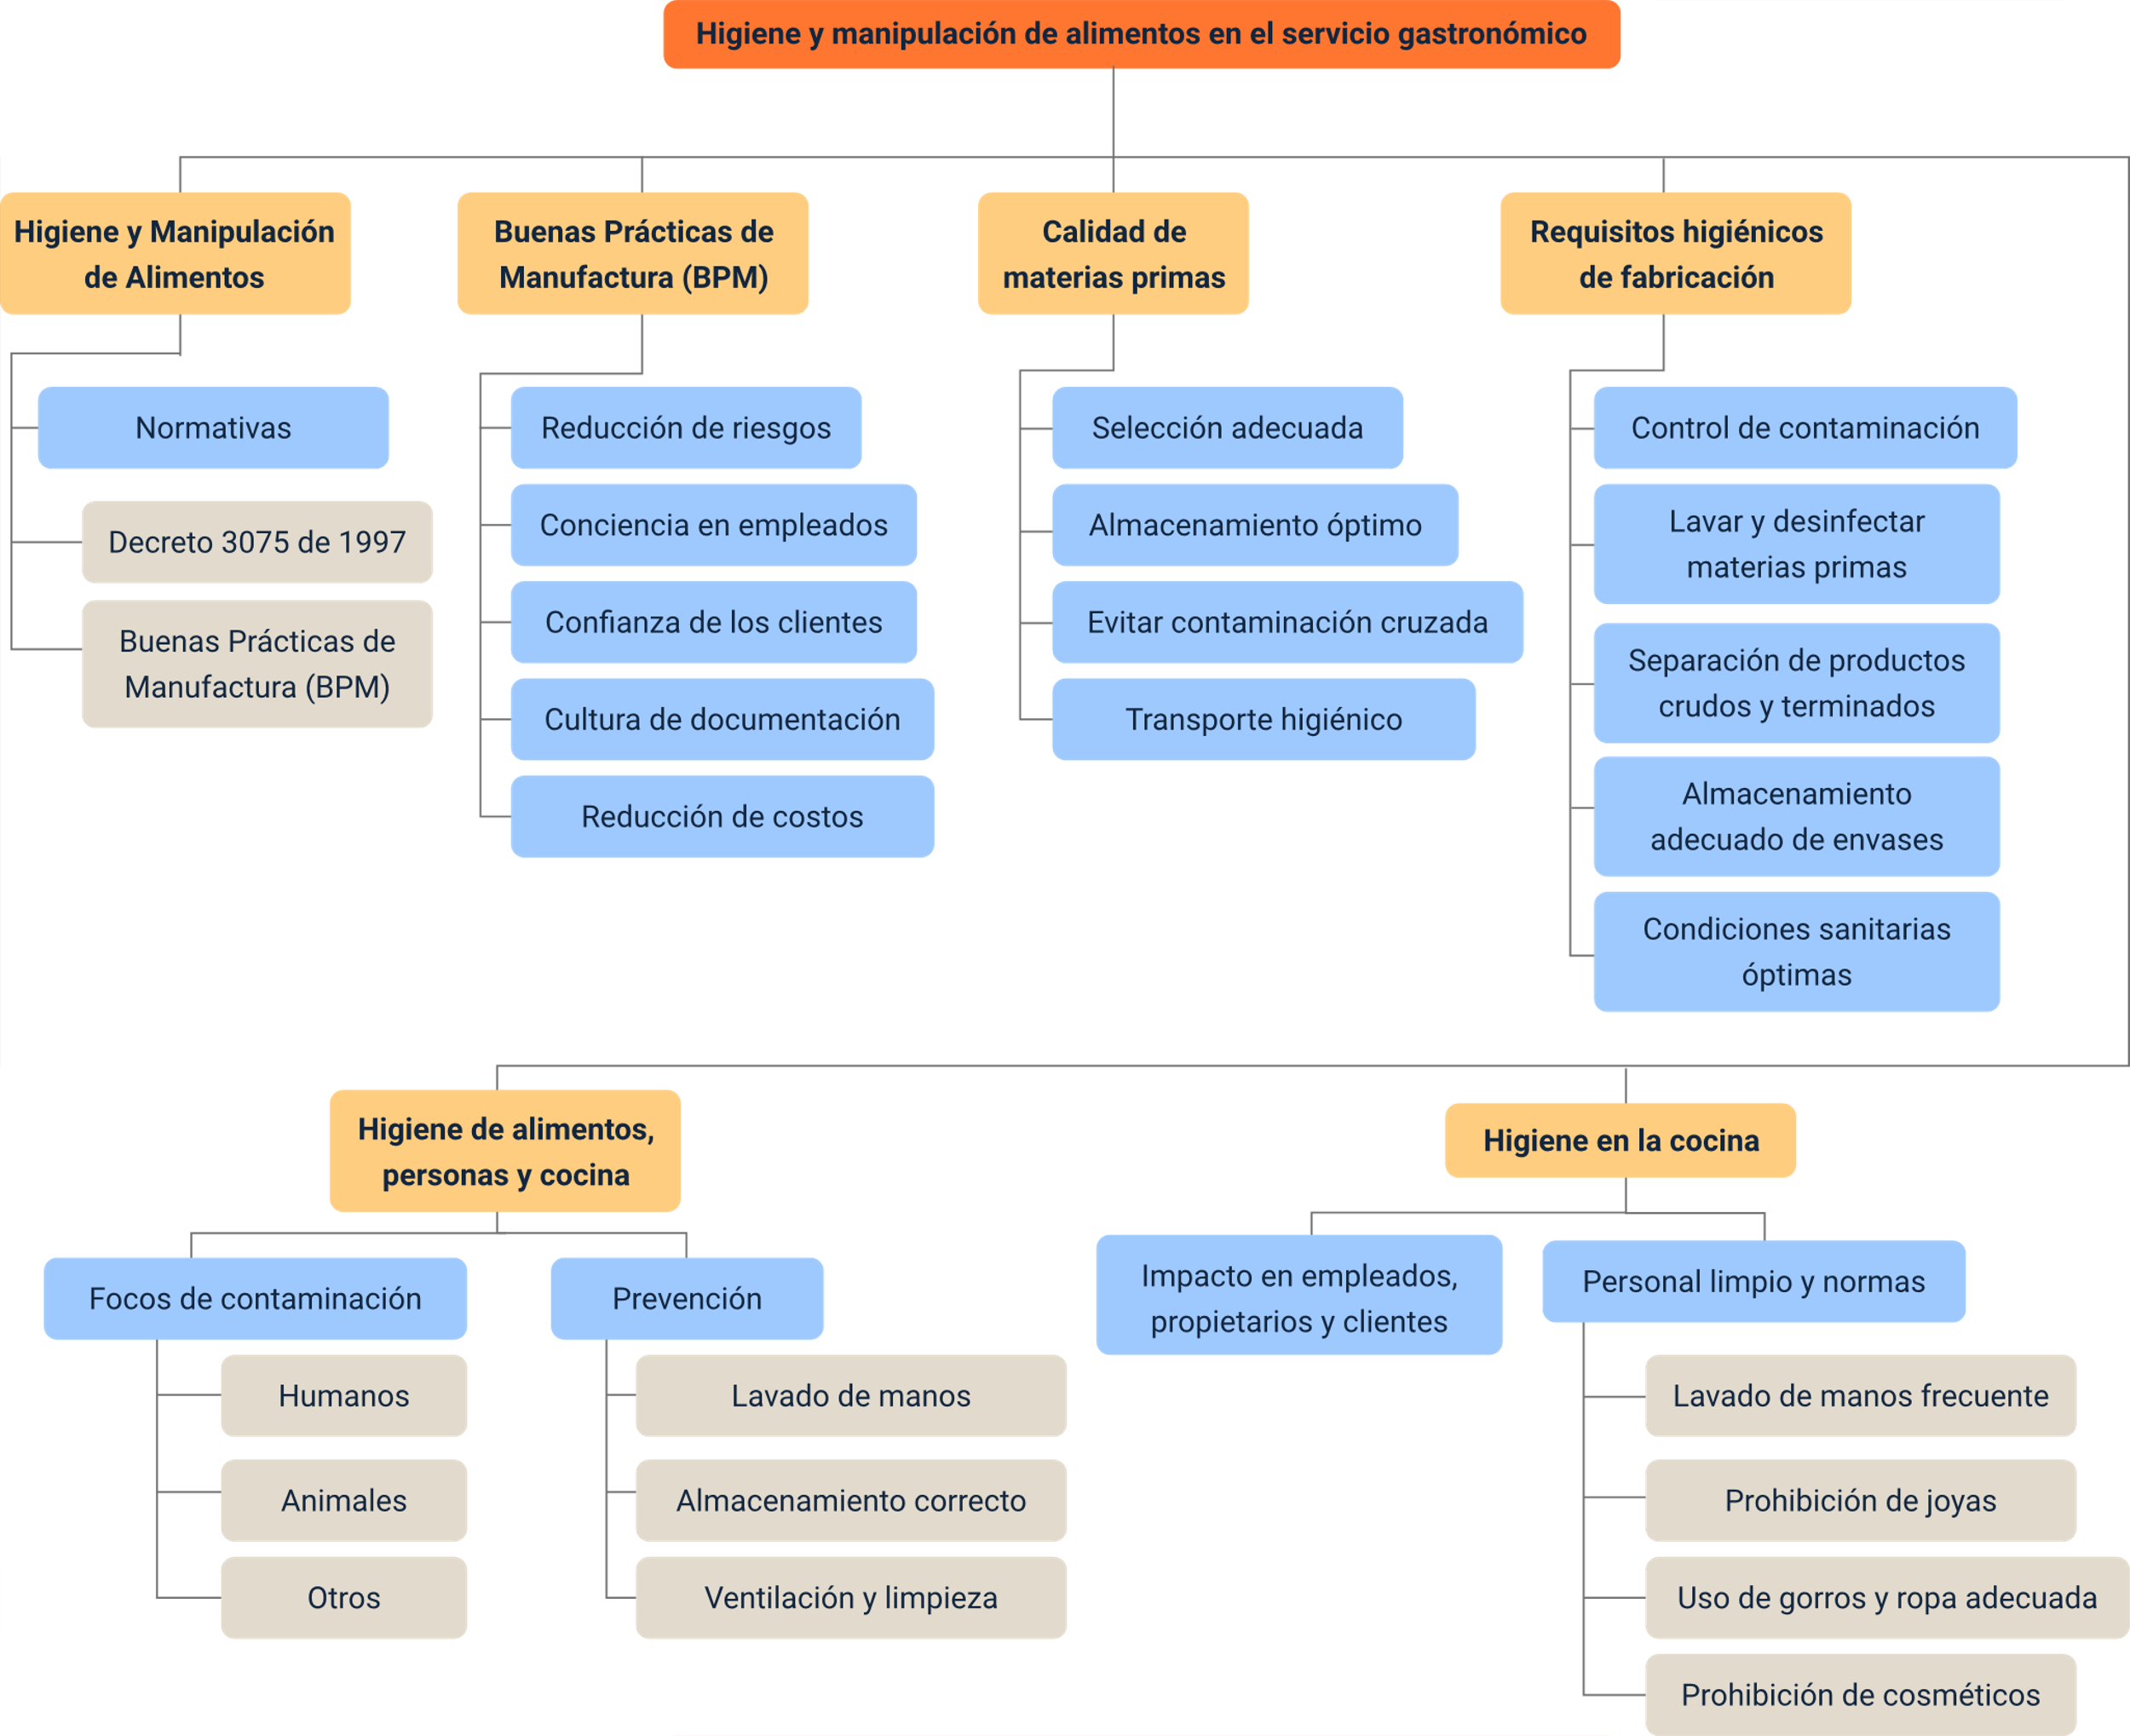

Material complementario

| Tema | Referencia | Tipo de material | Enlace del recurso |
| --- | --- | --- | --- |
| Conceptos generales | Mise en Place. (2021). Gastronomía: Vocabulario Técnico 1. [Archivo de video] YouTube. | Video | <https://www.youtube.com/watch?v=7u1fkKbRVdc&ab_channel=MiseenPlace> |
| Conceptos generales para la prestación de un servicio gastronómico | SENA. (2022). Servicios gastronómicos cap 1. [Archivo de video] YouTube. | Video | <https://www.youtube.com/watch?v=uPYHui8X5HI&ab_channel=SENA> |
| Evolución en la prestación de un servicio gastronómico | National Geographic España. (2023). Por qué la cocina fue esencial en nuestra evolución | NATIONAL GEOGRAPHIC ESPAÑA. [Archivo de video] YouTube. | Video | <https://www.youtube.com/watch?v=ahART85JF-c&ab_channel=NationalGeographicEspa%C3%B1a> |
| Tendencias en la prestación de un servicio gastronómico | Gabriel Lozada García. (2018). Gastronomía Molecular. [Archivo de video] YouTube. | Video | <https://www.youtube.com/watch?v=4ZD2wK90ZRc&ab_channel=GabrielLozadaGarc%C3%ADa> |
| Máquinas y herramientas | Yolani Barahona. (2020).Utensilios y equipo de cocina. [Archivo de video] YouTube. | Video | <https://www.youtube.com/watch?v=fBDHrlf7aUw&ab_channel=YolaniBarahona> |
| Higiene y manipulación de alimentos | SENA (). Higiene y Manipulación de Alimentos Cap 04.mp4. [Archivo de video] YouTube. | Video | <https://www.youtube.com/watch?v=aeqWCTYT-qk&ab_channel=SENA> |

Glosario

**Alimento no perecedero**: alimento que puede almacenarse durante un largo periodo de tiempo sin riesgo inmediato de descomposición, siempre que se mantenga en condiciones adecuadas.

**Alimento perecedero**: producto alimenticio que tiene una vida útil corta y que necesita condiciones especiales de conservación para evitar su deterioro.

**Buenas Prácticas de Manufactura (BPM)**: conjunto de normas y procedimientos que aseguran que los alimentos se produzcan bajo condiciones higiénicas adecuadas, minimizando riesgos de contaminación.

**Contaminación biológica**: introducción de microorganismos dañinos (bacterias, virus, parásitos) en los alimentos, lo que puede provocar enfermedades.

**Contaminación cruzada**: transferencia de bacterias o microorganismos de un alimento a otro, ya sea por contacto directo o a través de utensilios o superficies contaminadas.

**Gastronomía molecular**: técnica culinaria que aplica principios de física y química en la preparación de alimentos, transformando sus ingredientes para crear nuevas texturas y presentaciones.

**Higiene alimentaria**: prácticas necesarias para garantizar la seguridad y salubridad de los alimentos, desde su producción hasta su consumo.

**Inocuidad**: garantía de que los alimentos no causarán daño al consumidor cuando se preparen y/o consuman de acuerdo con su uso previsto.

**Manipulación de alimentos**: proceso que incluye todas las acciones realizadas durante la preparación, almacenamiento, transporte y servicio de alimentos, asegurando que se mantengan seguros para el consumo.

**Stand-by**: función de algunos equipos eléctricos que permite reducir el consumo de energía cuando el equipo no está en uso.

Referencias bibliográficas

Departamento de Economía y Administración, Organización Hotelera. (2023). Gestión de operaciones y servicios gastronómicos (Programa). Universidad Nacional de Quilmes. Disponible en RIDAA-UNQ Repositorio Institucional Digital de Acceso Abierto de la Universidad Nacional de Quilmes. <https://ridaa.unq.edu.ar/bitstream/handle/20.500.11807/4184/Programa%20Libre%20-Gestion%20de%20operaciones%20y%20servicios%20gastronomicos-2023.pdf?sequence=1&isAllowed=y>

Manzano-Ascanio, C. A., y Pacheco-Sánchez, C. A. (2018). Cultura gastronómica especializada: Innovación más servicios. Revista Científica Profundidad Construyendo Futuro, 8(8), 10–15. <https://www.researchgate.net/publication/358153630_Cultura_gastronomica_especializada_innovacion_mas_servicios>

Créditos

| Nombre | Cargo | Centro de Formación y Regional |
| --- | --- | --- |
| Milady Tatiana Villamil Castellanos | Responsable del ecosistema | Dirección General |
| Olga Constanza Bermúdez Jaimes | Responsable de línea de producción | Centro de Servicios de Salud - Regional Antioquia |
| Roberto Bernal Duque | Experto temático | Centro de Comercio y Servicios - Regional Tolima |
| Paola Alexandra Moya Peralta | Evaluadora instruccional | Centro de Servicios de Salud - Regional Antioquia |
| Blanca Flor Tinoco Torres | Diseñador de contenidos digitales | Centro de Servicios de Salud - Regional Antioquia |
| Luis Jesús Pérez Madariaga | Desarrollador full stack | Centro de Servicios de Salud - Regional Antioquia |
| Alejandro Delgado Acosta | Intérprete lenguaje de señas | Centro de Servicios de Salud - Regional Antioquia |
| Laura Gisselle Murcia Pardo | Animador y productor multimedia | Centro de Servicios de Salud - Regional Antioquia |
| María Carolina Tamayo López | Locución | Centro de Servicios de Salud - Regional Antioquia |
| Jaime Hernán Tejada Llano | Validador de recursos educativos digitales | Centro de Servicios de Salud - Regional Antioquia |
| Margarita Marcela Medrano Gómez | Evaluador para contenidos inclusivos y accesibles | Centro de Servicios de Salud - Regional Antioquia |
| Daniel Ricardo Mutis Gómez | Evaluador para contenidos inclusivos y accesibles | Centro de Servicios de Salud - Regional Antioquia |